**营运部发(2021)208号 签发人：蒋炜**

**关于免疫力专区、检测体温、社保及电商拣货提醒宣传的陈列通知**

**一、物料及陈列要求**

|  |  |  |  |  |  |
| --- | --- | --- | --- | --- | --- |
| **物料** | **物料** | **数量** | **陈列及要求** | | **备注** |
| **立秋pop** | **lADPD2eDQkok2tbNBQDNA8A_960_1280** | 115 | 1、立秋海报前陈列对应**组方套包**并书**写爆炸卡**  2、pop**不得张贴在背架区域**，如中药饮片货架在背架区域，请就近陈列  **注：组方套包商品（不同厂家均可）** | lADPD4PvN3BWMG3NBQDNA8A_960_1280 | 撤下**大暑、养心pop**和**组方套包** |
| **免疫力立牌** | **SS9CJIJ_`@`@N4A4V_%XBQ7**IMG_256 |  | 1. 门店**力度伸立牌取下**，更换陈列**【免疫力专区】立牌**   2、保证【免疫力专区】**立牌前陈列善存**，保证**4个陈列面** | lADPDgQ9yfCw0vHNBQDNBQA_1280_1280 |  |
| **免疫力灯片** | IMG_256 |  | 1. 将力度伸灯片取下，更换为**【免疫力专区】灯片**；   2.、保证端头灯片**首层陈列惠氏善存**系列品种 | lADPDiCpvxVyJm_ND8DNC9A_3024_4032 |  |
| **检测体温贴纸** | a647d220582e6cc08bb7912bda7b15e | | 由于门店【测体温宣传】褪色严重；特制作新的宣传；   1. 增加了扫场所码； 2. **将褪色的宣传撕掉不得留痕迹，张贴新配发的宣传在门上** | d3299db7f1baaf6adb6cc6a8d7a0884 |  |
| **社保及新零售拣货注意事项提醒** | 4394a62175af5b407c8bf858ebfa762 | | 1. 门店将以前的【社保登记提醒取下】，更换新配发到店的**【社保及电商拣货注意事项提醒】的宣传** | 28270d3288618694e0d2396390e252d |  |
| **过期物料** | 大暑养心lADPDhmOwc02LHbNBgDNCAA_2048_15364c0240ab4bc575f479e848bfbee5cd5~QPLNHY94R7O(9QQ3GRWKLJ | | | | **过期物料，扔掉** |

**二、收银台陈列 【健康用品/消字号】货架首层**

陈列**百多邦喷雾**和**id：96009锐洁牌卫生湿巾（本品种为本月换购品种，奖励0.5元/包，门店可积极推荐）**

**如图**

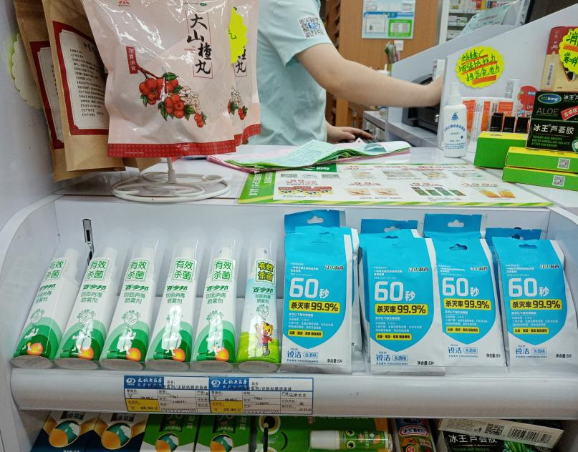

**三、检核：**

**门店：**请于2021年**8月13日下午12点前**完成陈列，片区长要在**8月13日下午19点前**在药店管家核检。不发、迟发、少发，按20元/店收取成长基金。

**营运部：**于**8月13日片区主管检核完成后**在药店管家抽查。发现门店执行不到位，片区主管未检核的，片区主管扣绩效分1分/门店，门店罚款20元。

**复检**：片区主管现场巡店及药店管家检核。

营运部

2021年8月9日

主题词：免疫力专区、立秋pop等 营运部2021年8月9日印发

打印：张艳 核对：谭莉杨